北区｢こども１１０番｣運動協力申込書

令和　　年　　月　　日

氏　名

住　所

連絡先

種　類　・吊下げ旗　　　　　　　　枚

　　　　・ステッカー（小）　　　　枚

　　　　・ステッカー（大）　　　　枚

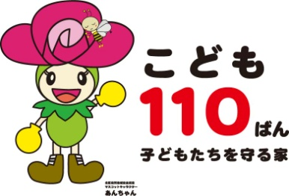

（該当する番号に○をしてください）（複数回答可）

【｢こども１１０番｣運動をどちらでお知りになりましたか?】

1.　北区広報紙・ホームページ等を見て

2.　ポスター・チラシ

3.　北区役所からの依頼

□チラシの提供及び内容の説明

□事業者の場合、区内に営業所があるか確認

□車両に貼る場合、会社名や商店名などの表示がある車両かどうか確認

※記入いただいた個人情報は、大阪市個人情報保護条例に基づき適正に管理します。

区役所使用欄

【情報提供の同意について】

　北区では、「こども110 番」運動を、地域の防犯活動団体・警察・区役所が協働して取り組んでいます。

　上記内容について、管轄警察署・校区の学校・地域の防犯活動団体に情報提供することについて、

**同意する　　・　　同意しない**